《智能控制技术》平时作业题

学号：016020910005 姓名：刘继沐

# 题一

## （1）PD模糊控制器，阶跃响应

使用Matlab的Fuzzy工具箱设计模糊逻辑控制器。按题目要求确定输入、输出变量以及它们对应的模糊集论域、语言变量和隶属度函数。

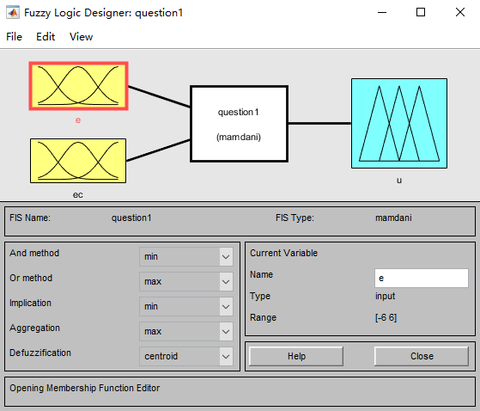

图 1 确定输入、输出变量

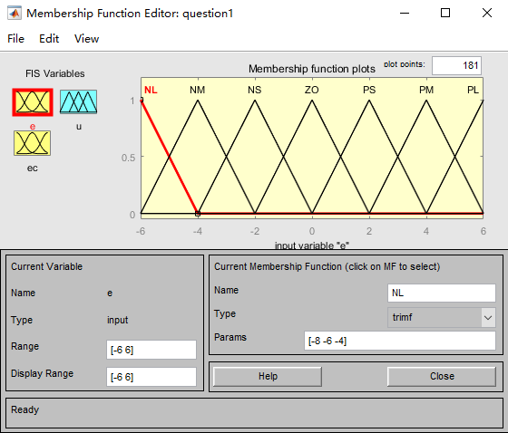

图 2 修改模糊集论域和隶属度函数

制定模糊规则如表 1所示。添加完49条规则后，可在模糊工具箱中查看其可视化效果，如图 3所示。

表 1 模糊控制规则表

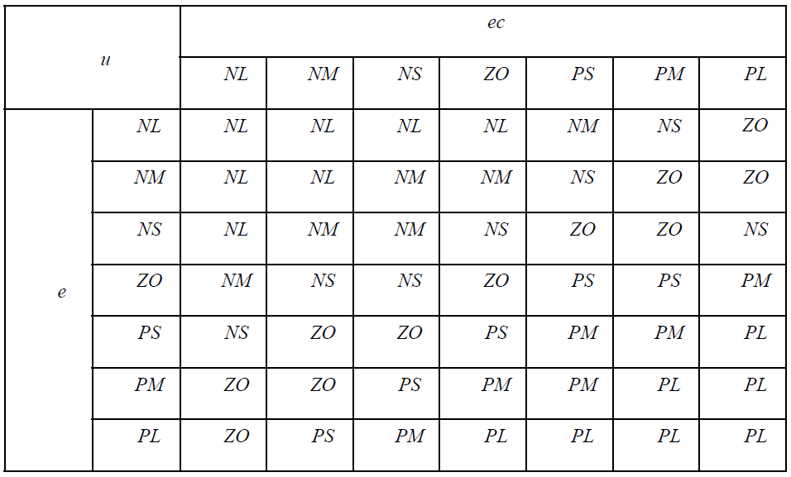

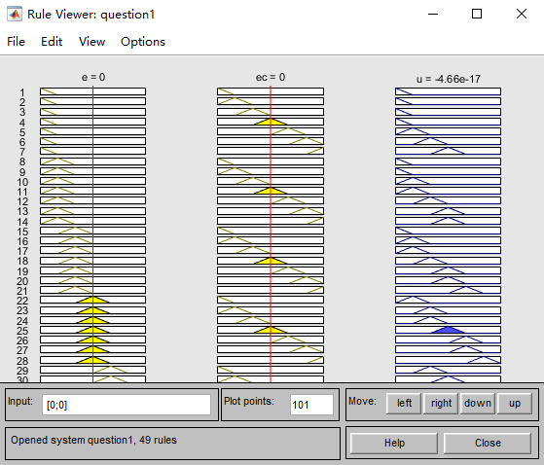 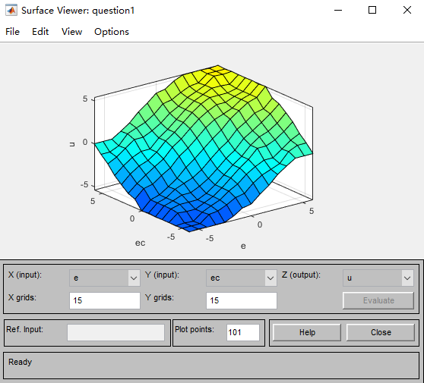

图 3 模糊规则可视化

在Simulink中建立系统框图如图 4所示。

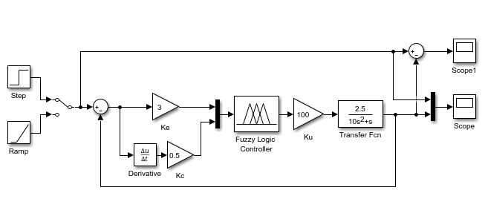

图 4 模糊控制器Simulink框图

系统中量化因子和比例因子按以下原则选取：

模糊逻辑控制器相当于一个PD控制器，暂时忽略微分环节的影响，则系统可简化为：

$$\frac{Y(s)}{X(s)}=\frac{K∙G(s)}{1+K∙G(s)}=\frac{0.25K}{s^{2}+0.1s+0.25K}$$

已知二阶系统的标准形式：

$$\frac{Y\left(s\right)}{X\left(s\right)}=\frac{ω_{n}^{2}}{s^{2}+2ξω_{n}s+ω_{n}^{2}}$$

则有

$$K=4ω_{n}^{2}$$

取2%误差带，则调节时间

$$t_{s}=\frac{4.5}{ξω_{n}}$$

取 $ξ$ =0.707， $t_{s}=1$，则

$K=K_{e}∙K_{u}≈$ 200

模糊逻辑控制器的输出范围在[-6, 6]的区间内，其平均值肯定小于6，故将 $K_{u}$ 取大些，然后调节 $K_{e}$ 和 $K_{c}$ 使调节时间足够短，超调量又不至于过大。最终选择参数如图 4所示。仿真结果如图 5所示。

|  |  |
| --- | --- |
|  |  |
| a) 响应曲线 | b) 误差曲线 |

图 5 阶跃响应仿真结果

## （2）PD模糊控制器，单位斜坡响应

仿真结果如图 6所示，图 7为误差曲线的放大图，可以看出系统斜坡响应曲线存在静态偏差，因为模糊控制器相当于一个PD控制器，而PD控制器存在稳态误差。

|  |  |
| --- | --- |
|  |  |
| a) 响应曲线 | b) 误差曲线 |

图 6 斜坡响应仿真结果

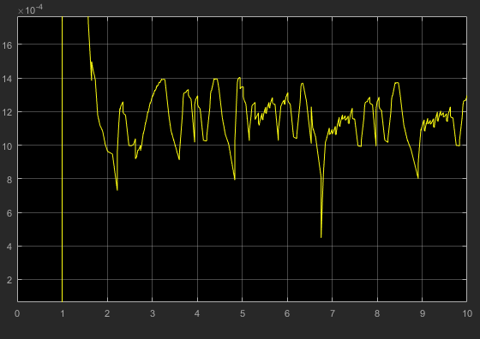

图 7 误差放大图

## （3）引入积分环节

为消除系统静态偏差，须引入积分环节，如图 8所示。仿真结果如图 9所示。

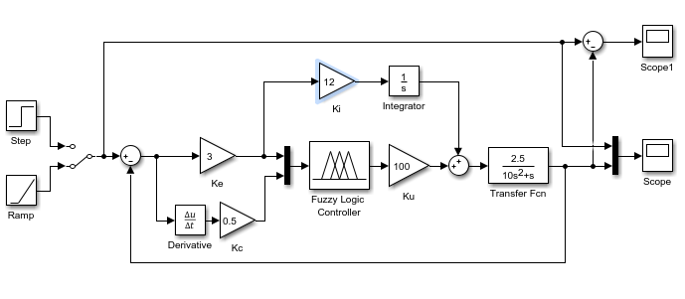

图 8 引入积分环节后的系统框图

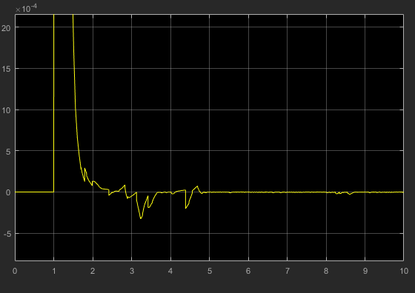

图 9 引入积分环节后的误差曲线放大图

# 题二

## 直接模糊控制器

因题目要求控制对象的输出尽可能接近参考模型的性能指标，而参考模型是开环控制，故对控制对象也设计一个开环的模糊控制系统，如图 10所示。模糊控制器采用与题一相同的设置，通过调节量化因子和比例因子使系统输出尽可能贴近参考模型的输出，仿真结果如图 11所示。

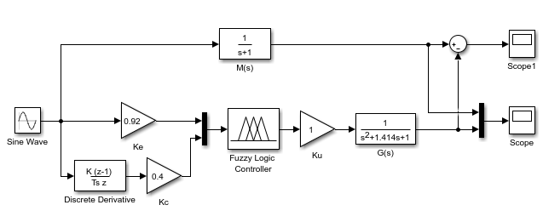

图 10 开环控制Simulink框图

|  |  |
| --- | --- |
|  |  |
| a) 响应曲线 | b) 误差曲线 |

图 11 开环仿真结果

在不改变参数的前提下，为系统加入闭环反馈，如图 12所示。仿真结果如图 13所示，可见系统输出的幅值衰减明显，误差很大，但在相位上却更接近输入的正弦信号。

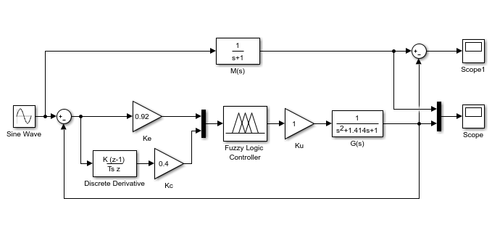

图 12 闭环控制Simulink框图

|  |  |
| --- | --- |
|  |  |
| a) 响应曲线 | b) 误差曲线 |

图 13 闭环仿真结果

## （2）设计模糊模型参考学习自适应控制系统

对照图 14所示的FMRLC（模糊模型参考学习控制）结构框图，在Simulink中绘制系统框图，如图 15所示。

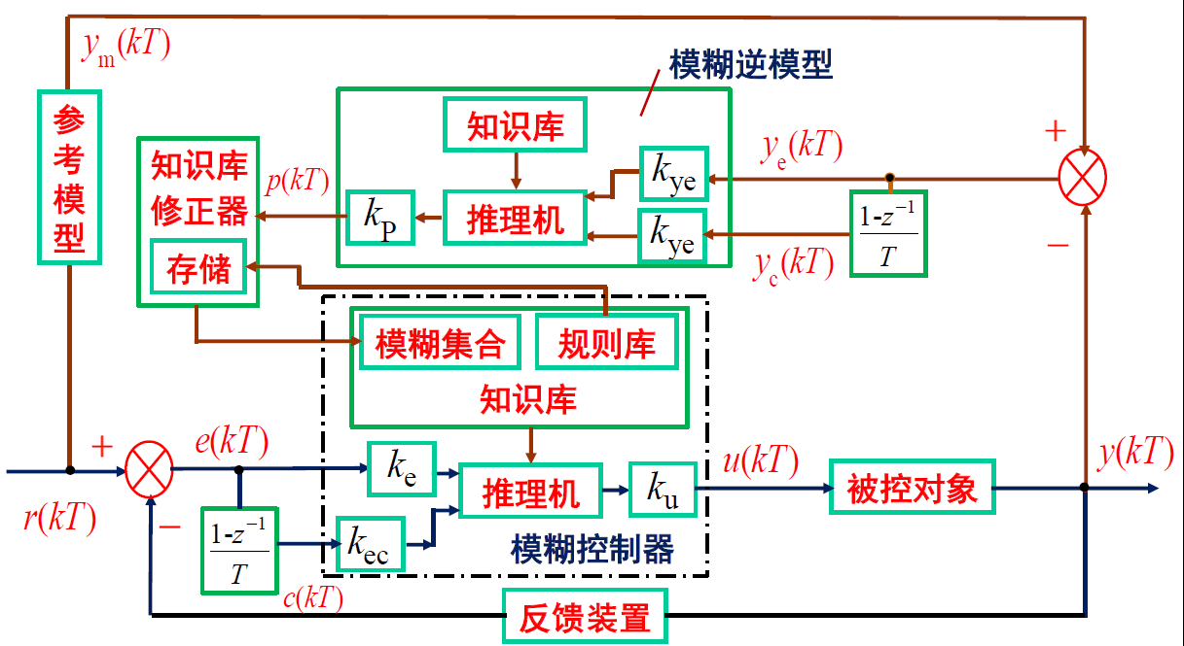

图 14 FMRLC结构框图

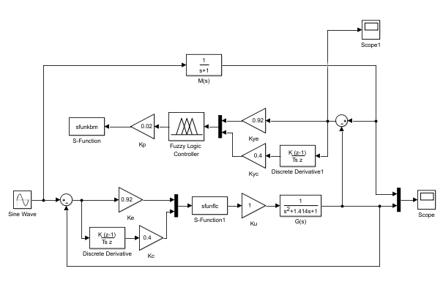

图 15 FMRLC Simulink框图

模糊控制器的规则因为需要通过学习不断修改，因此无法直接用simulink里的Fuzzy Logic Controller模块来实现，需要自己编写S-function实现。其对应的m文件sfunflc.m中关键代码如下：

**function** sys**=**mdlOutputs**(**t**,**x**,**u**)**

**global** fismat**;**

sys **=** evalfis**(**u**,**fismat**);**

另一个S-function的功能则是作为知识库修正器，其对于的m文件为sfunkbm.m。采用知识基调整器的目的改变模糊控制器的知识基能使模糊控制器前一时刻输出（被控对象的输入）得到调整量后能够实现理想输出。知识基的调整可通过修改模糊关系表或输入、输出变量模糊子集的隶属度函数来实现，本作业中我采用整体修改输入变量隶属度函数的方式，关键代码如下：

**function** sys**=**mdlOutputs**(**t**,**x**,**u**)**

**global** fismat**;**

**for** i**=**1**:**2

**for** j**=**1**:**7

fismat**.**input**(**i**).**mf**(**j**).**params**=**fismat**.**input**(**i**).**mf**(**j**).**params **-** u**;**

**end**

fismat**.**input**(**i**).**range **=** fismat**.**input**(**i**).**range **-** u**;**

**end**

sys **=** **[];**

模糊控制器sfunflc与知识库修正器sfunkbm之间通过全局变量fismat来进行数据交互。fismat是一个包含模糊逻辑推理系统关键参数的结构体，须在Simulink模型求解之前先初始化。可通过在模型属性里调用自己编写的初始化函数来实现，模型初始化函数modelinit.m中内容如下：

**global** fismat**;**

fismat **=** readfis**(**'question2.fis'**);**

系统仿真结果如图 16所示，与直接模糊控制器的仿真结果相比，跟踪效果明显改善，误差明显减小。但误差仍呈现有规律地上下波动，没有逐渐收敛到零。

|  |  |
| --- | --- |
|  |  |
| a) 响应曲线 | b) 误差曲线 |

图 16 FMRLC仿真结果

# 题三：滑模控制（Sliding Mode Control, SMC）

滑模控制理论又称变结构控制理论（Variable Structure Control，VSC），约在1950年由前苏联学者Emelyanov等首先提出，Utkin对滑模控制理论进行了广泛而深入的研究，之后Slotine更是进一步发展了滑模控制理论。

## 原理：

一般地，具有右端不连续微分方程的系统可以描述为

$$\dot{x}=f\left(x,u\right), x∈R^{n},u∈R$$

$$u=\left\{\begin{matrix}u^{+}\left(x\right) & s\left(x\right)>0 \\ u^{-}\left(x\right) & s\left(x\right)<0\end{matrix}\right.$$

其中： $s\left(x\right)=s\left(x_{1},x_{2},…,x_{n}\right)$ 是状态 $x$ 的函数，称为切换函数。满足可微分，即 $\frac{dS(x)}{dt}$ 存在。 微分方程的右端 $f\left(x,u\right)$ 不连续，结构变化得到体现，即根据条件 $s\left(x\right)$ 的正负改变结构， $f\left(x,u^{+}\right)$ 为一种系统结构， $f\left(x,u^{-}\right)$ 为另一种系统结构。从而满足一定的控制要求。

微分方程在 $s\left(x\right)=0$ 上没有定义，因此需确定其上系统微分方程：

$$\left\{\begin{aligned}\dot{x}=f\left(x,u_{0}\right) \\ s\left(x\right)=0\end{aligned}\right.$$

独立变量变为n-1个，滑模面上方程较原方程阶数降低。

我们称 $s\left(x\right)=0$ 为不连续面、滑模面、切换面。它将状态空间分为两部分，如下图所示。



图 17 滑膜面示意图

在切换面上的运动点有3种情况：

(1) 常点——状态点处在切换面上附近时，从切换面上的这个点穿越切换面而过，切换面上这样的点就称作常点，如上图中点A所示。

(2) 起点——状态点处在切换面上某点附近时，将从切换面的两边中的一边离开切换面上的这个点，切换面上这样的点就称作起点，如上图中点B所示。

(3) 止点——状态点处在切换面上某点附近时，将从切换面的两边中的一边趋向该点，切换面上这样的点就称作止点，如上图中点C所示。

若切换面上某一区域内所有点都是止点，则一旦状态点趋近该区域，就会被“吸引”到该区域内运动。此时，称在切换面上所有的点都是止点的区域为“滑动模态”区域。系统在滑动模态区域中的运动就叫做“滑动模态运动”。按照滑动模态区域上的点都必须是止点这一要求，当状态点到达切换面附近时，必有：

$$\left\{\begin{aligned}\lim_{s→0^{+}}{\dot{s}<0} \\ \lim_{s→0^{-}}{\dot{s}>0}\end{aligned}\right.$$

上式称为局部到达条件。

对局部到达条件扩展可得全局到达条件：

$$s\dot{s}<0$$

相应地，构造李雅普诺夫型到达条件：

$$\left\{\begin{aligned}V=\frac{1}{2}s^{2} \\ \dot{V}{<0}\end{aligned}\right.$$

满足上述到达条件，状态点将向切换面趋近，切换面为止点区。

滑模变结构控制三要素：

(1) 满足可达性条件，即在切换面以外的运动点都将在有限时间内到达切换面；

(2) 滑动模态存在性；

(3) 保证滑动模态运动的渐近稳定性并具有良好的动态品质。

## 优点：

滑模控制以实现简单，和对满足匹配条件的外界干扰、模型的不确定性和未建模动态具有不变性（亦称作完全鲁棒性）而著称。

## 存在问题：

传统滑模控制有如下缺陷：

（1）抖振问题：主要是由未建模的串联动态引起，同时切换装置的非理想性也是一个重要原因；

（2）控制精度问题：在实际的、采样实现的传统滑模控制算法中，滑动误差正比于采样时间τ，也就是说，有限时间到达的传统滑模在具有零阶保持器的离散控制下，系统的状态保持在滑动模态上的精度是采样时间的一阶无穷小，即O(τ)；

（3）相对阶的限制：传统滑模控制只有在系统关于滑模变量s的相对阶是1时才能应用，也就是说，控制量u必须显式出现在s中，这样就限制了滑模面的设计。

## 与模糊控制相结合：

模糊滑模控制器结合了滑模和模糊控制器的优点，即模糊滑模控制器保持了常规滑模控制器原有的鲁棒性和模糊控制器不依赖系统模型的特性，从而有效地降低或消除了抖振的幅值，并使得控制系统的控制精度得到有效提高。

很多文献已经对模糊滑模控制器进行了详尽的描述，提出了多种模糊滑模控制器，根据其构成方式的不同，大体上可分为两个主要的分支即组合方式(Combination Trend)与融合方式(Fusion Trend)。

对于组合方式而言，以滑模控制器为主控制器，模糊逻辑系统以辅助功能的形式出现，主要形式有：1）模糊化切换面以减轻滑模控制器的抖振现象；2）使用模糊逻辑系统作为滑模控制器不连续控制项增益的调节器；3）根据控制系统运行状态，应用模糊逻辑系统调整以系统特性为基础而定义的不同滑模控制器输出。

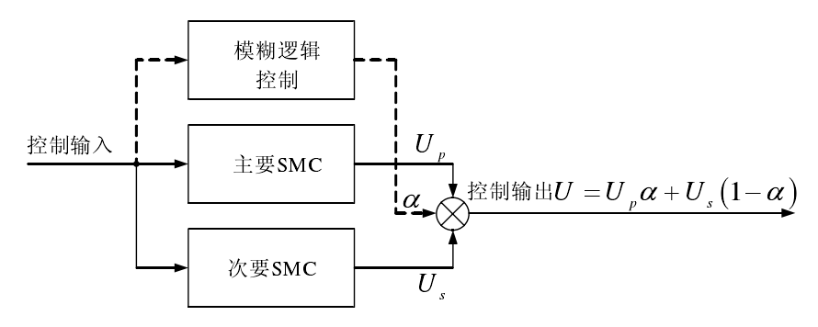

图 18模糊滑模控制器

而对于融合方式而言，模糊逻辑系统则是直接应用于滑模控制系统的设计中，或者将滑模控制系统用于模糊逻辑控制系统的设计中，其主要方法有：1）结合模糊逻辑系统和滑模控制器设计的模糊滑模控制器，又称滑模模糊控制器；2）使用模糊逻辑系统作为系统状态观测器来实现对具有模型不确定型的非线性系统的自适应调整。

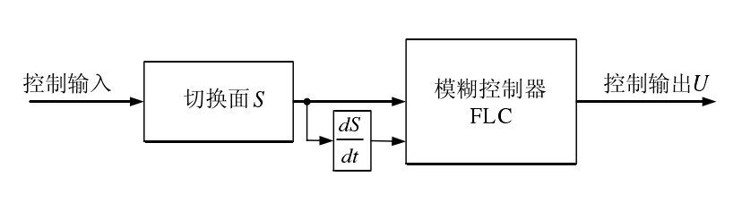

图 19 滑模模糊控制器

# 题四：模糊逻辑控制在足式机器人中的应用

## ZMP轨迹调整

双足机器人在步行过程中容易受到干扰而使零力矩点(ZMP)轨迹偏离期望值，导致不能稳定行走。针对以上问题，在完成步态规划后，利用ZMP计算公式得到期望ZMP轨迹，而后根据机器人脚底安装的压力传感器测得压力值，计算出实际的ZMP，当ZMP的实际值与期望值之间出现偏差时，采用模糊控制的方法调整髋关节角度，实现ZMP在线调整。系统框图如下图所示。

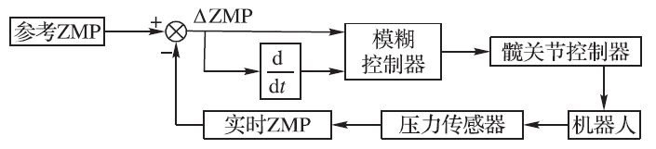

图 20 ZMP误差补偿模糊控制器

## 六足机器人腿部柔顺控制

足式步行机器人的控制目标是使机器人以稳定步态沿着期望的路径前行。通常期望的足端位置是由躯体坐标系统下足端轨迹规划决定的，由位置控制实现。但是在柔软地形和未知环境中，足式机器人经常会因为轨迹规划误差和足端脚力的不平衡而失去稳定性。在机器人腿部安装有力传感器的前提下，为适应不平路面和复杂地形，须在机器人腿部引入柔顺控制。常见的主动柔顺控制方法有力位混合控制、阻抗控制这两大类。



图 21 阻抗控制机械腿与环境的简化模型

阻抗控制方法将机器人的腿部简化为弹簧-阻尼模型

$$m_{d}\ddot{x}+b_{d}\dot{x}+k_{d}\left(x-x_{r}\right)=-F$$

地面环境也简化为弹簧-阻尼模型

$$F=k_{e}(x-x_{e})$$

结合上面两式，有

$$m_{d}\left(\ddot{F_{r}}-\ddot{e}\right)+b_{d}\left(\dot{F_{r}}-\dot{e}\right)+k_{d}\left(F_{r}-e\right)=\left(e-F_{r}\right)k_{e}+k_{d}k_{e}(x_{r}-x_{e})$$

达到稳态时，稳态误差为

$$e_{ss}=F_{r}-\frac{k_{d}k_{e}}{k_{d}+k_{e}}(x_{r}-x_{e})$$

$$F_{ss}=\frac{k_{d}k_{e}}{k_{d}+k_{e}}(x_{r}-x_{e})$$

如果存在轨迹修正策略，则当 $x_{r}=\frac{F_{r}}{k_{eq}}+x_{e}$ 时， $F_{ss}→F_{r}$， $e_{ss}→0$，其中 $k_{eq}=\frac{k_{d}k_{e}}{k_{d}+k_{e}}$

式中： $e_{ss}$ 为稳态误差， $F_{ss}$ 为稳态脚力， $k_{eq}$ 为等效刚度。

要实现机器人脚力跟随期望接触力，就要满足 $x_{r}=\frac{F_{r}}{k_{eq}}+x_{e}$．而 $k_{eq}$ 和 $x_{e}$ 均为未知量，且难以测量。使用自适应-模糊控制算法来估算 $k_{eq}$ 和 $x_{e}$。控制系统框图如下图所示。

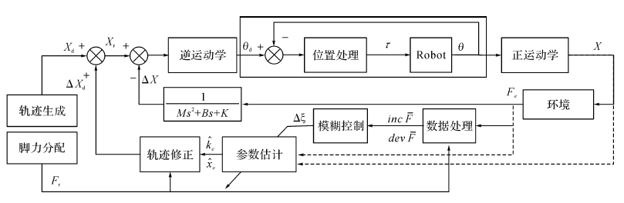

图 22 自适应-模糊脚力控制框图

# 参考文献

[1]李鹏. 传统和高阶滑模控制研究及其应用[D].国防科学技术大学,2011.

[2]赵永胜. 模糊滑模控制及其在机电系统中应用的研究[D].华中科技大学,2007.

[3]傅春,谢剑英. 模糊滑模控制研究综述[J]. 信息与控制,2001,(05):434-439+455.

[4]陈磊,张国良,张维平,敬斌. 基于模糊控制的仿人机器人零力矩点在线调整[J]. 计算机应用,2013,(S1):298-300.

[5]朱雅光,金波,李伟. 基于自适应-模糊控制的六足机器人单腿柔顺控制[J]. 浙江大学学报(工学版),2014,(08):1419-1426+1487.